IMI HEIMEIER Thermostat-Kopf Set WK
IMI Hydronic Engineering Deutschland

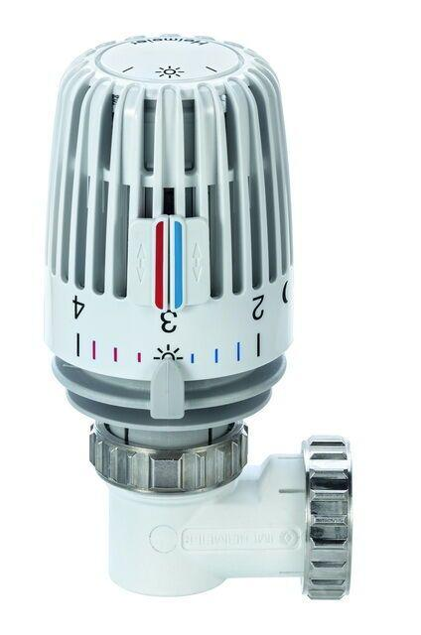Eigenschaften
GTIN:
4024052278718
HAN:
7300-00.500
Ausführung
rechtwinklig
Farbton
weiß
RAL-Nummer
9016
Einstellbereich (mm)
6,00 - 28,00

